O G Ł O S Z E N I E

Starosta Częstochowski, wykonujący zadanie z zakresu administracji rządowej ogłasza pierwszy przetarg ustny nieograniczony na sprzedaż nieruchomości Skarbu Państwa położonych w miejscowości Kolonia Poczesna, gmina Poczesna:

1. oznaczonej jako działka nr 137/5 k.m. 2 o pow. 0,0848 ha, uregulowanej w księdze wieczystej KW Nr CZ1C/00064397/7, prowadzonej przez Wydział Ksiąg Wieczystych Sądu Rejonowego w Częstochowie.
Nieruchomość jest zabudowana częścią budynku biurowo-produkcyjnego o całkowitej pow. użytkowej 345,60 m². Powierzchnia użytkowa części budynku usytuowanego na działce wynosi 238,54 m². Pozostała część budynku znajduje się na działce osób fizycznych. Działka pozbawiona dojazdu, usytuowana wewnątrz kompleksu (ogrodzenia) Przedsiębiorstwa Usługowego "DROGREM". Samodzielne funkcjonowanie nieruchomości wymaga ustanowienia służebności drogi koniecznej i dostępu mediów przez tereny obce. Do budynku doprowadzona instalacja elektryczna (oświetlenie, siła). Budynek zmodernizowany w 2012 r. z konstrukcji stalowej na murowaną (pustak Max). Prace modernizacyjne nieukończone (brak wykończenia wnętrz). W budynku wyodrębniono pomieszczenia: kotłownia, magazyn opału, hala produkcyjna, biuro-laboratorium, komunikacja, pomieszczenie porządkowe, pomieszczenia zaplecza socjalnego, węzeł sanitarny. Stan techniczny budynku uznano za niski. Nieruchomość nie jest obciążona ograniczonymi prawami rzeczowymi.
Zgodnie ze Studium Uwarunkowań i Kierunków Zagospodarowania Przestrzennego Gminy Poczesna uchwalonym Uchwałą Rady Gminy Poczesna Nr 166/XIX/12 z dnia 19.lipca 2012 r., działka nr 137/5 położona jest na terenie oznaczonym jako: -PU- tereny przemysłowe i usługowe.
Cena wywoławcza do przetargu wynosi 129 000 zł. Przedmiotowa sprzedaż podlega zwolnieniu z podatku Vat.

Wadium wynosi kwotę 12 900 zł.
Przetarg odbędzie się dnia 16.01.2014 r. o godz. 10°° w budynku Starostwa Powiatowego w Częstochowie, ul. Sobieskiego 9 ( II piętro, pokój nr 236)

2. oznaczonej na k.m. 2 jako działki nr 137/1 o pow. 0,0633 ha i nr 134/1 o pow. 0,0372 ha uregulowane w księgach wieczystych KW Nr CZ1C/00064397/7, CZ1C/00104367/1, prowadzonych przez Wydział Ksiąg Wieczystych Sądu Rejonowego w Częstochowie.
Działki przylegają do siebie, tworząc wąski pas gruntu, bez bezpośredniego dostępu do drogi publicznej. Samodzielne funkcjonowanie nieruchomości wymaga ustanowienia służebności drogi koniecznej i dostępu mediów przez tereny obce. W/w działki były przedmiotem dzierżawy i zostały zainwestowane przez byłego dzierżawcę. Działka nr 134/1 zainwestowana została częścią budynku gospodarczego murowanego. Działka nr 137/1 zainwestowana została wiatą gospodarczą drewniano –murowaną oraz murowanym budynkiem magazynu na opał. Obiekty te stały się własnością Skarbu Państwa.
Zgodnie ze Studium Uwarunkowań i Kierunków Zagospodarowania Przestrzennego Gminy Poczesna uchwalonym Uchwałą Rady Gminy Poczesna Nr 166/XIX/12 z dnia 19.lipca 2012 r., działki te położone są na terenie oznaczonym jako: -PU- tereny przemysłowe i usługowe, - granica i obszar bezpośrednio zagrożony powodzią, -granice korytarza ekologicznego rzeki Warty. Nieruchomość nie jest obciążona ograniczonymi prawami rzeczowymi.
Cena wywoławcza do przetargu wynosi 23 000 zł. Przedmiotowa sprzedaż podlega zwolnieniu z podatku Vat.

Wadium wynosi kwotę 2 300 zł.
Przetarg odbędzie się dnia 16.01.2014 r. o godz. 11°° w budynku Starostwa Powiatowego w Częstochowie, ul. Sobieskiego 9 ( II piętro, pokój nr 236)

Warunki przystąpienia do przetargu:
- wpłata wadium w pieniądzu powinna nastąpić w taki sposób, aby umożliwiała komisji przetargowej stwierdzenie, nie później niż 3 dni przed przetargiem, że dokonano wpłaty, przelewem na konto Starostwa Powiatowego w Częstochowie Nr konta 28 2030 0045 1110 0000 0185 2010 w Banku Gospodarki Żywnościowej S.A. Oddział w Częstochowie, bądź w gotówce w kasie Starostwa Powiatowego w Częstochowie.
- posiadanie dokumentów tożsamości dla osoby fizycznej,
- posiadanie aktualnego odpisu z właściwego rejestru albo aktualnego zaświadczenia
o wpisie do Ewidencji działalności gospodarczej.
Do przetargu należy przystąpić osobiście lub przez pełnomocnika legitymującego się pełnomocnictwem szczególnym potwierdzonym notarialnie.
Jednocześnie informuje się, że:
Wadium wpłacone przez uczestnika przetargu, który:

- nie wygrał przetargu, zostanie zwrócone,
- wygrał przetarg, zostanie zaliczone na poczet ceny nabycia nieruchomości,
- nie stawił się bez usprawiedliwionej przyczyny do zawarcia umowy w wyznaczonym
terminie, ulega przepadkowi.
Koszty aktu notarialnego ponosi nowonabywca.
Dodatkowe informacje na temat przetargu można uzyskać w Wydziale Gospodarowania Nieruchomościami Skarbu Państwa Starostwa Powiatowego w Częstochowie, ul. Sobieskiego 9 (I piętro, pokój nr 102) lub telefonicznie pod nr tel. 34 322-92-14.

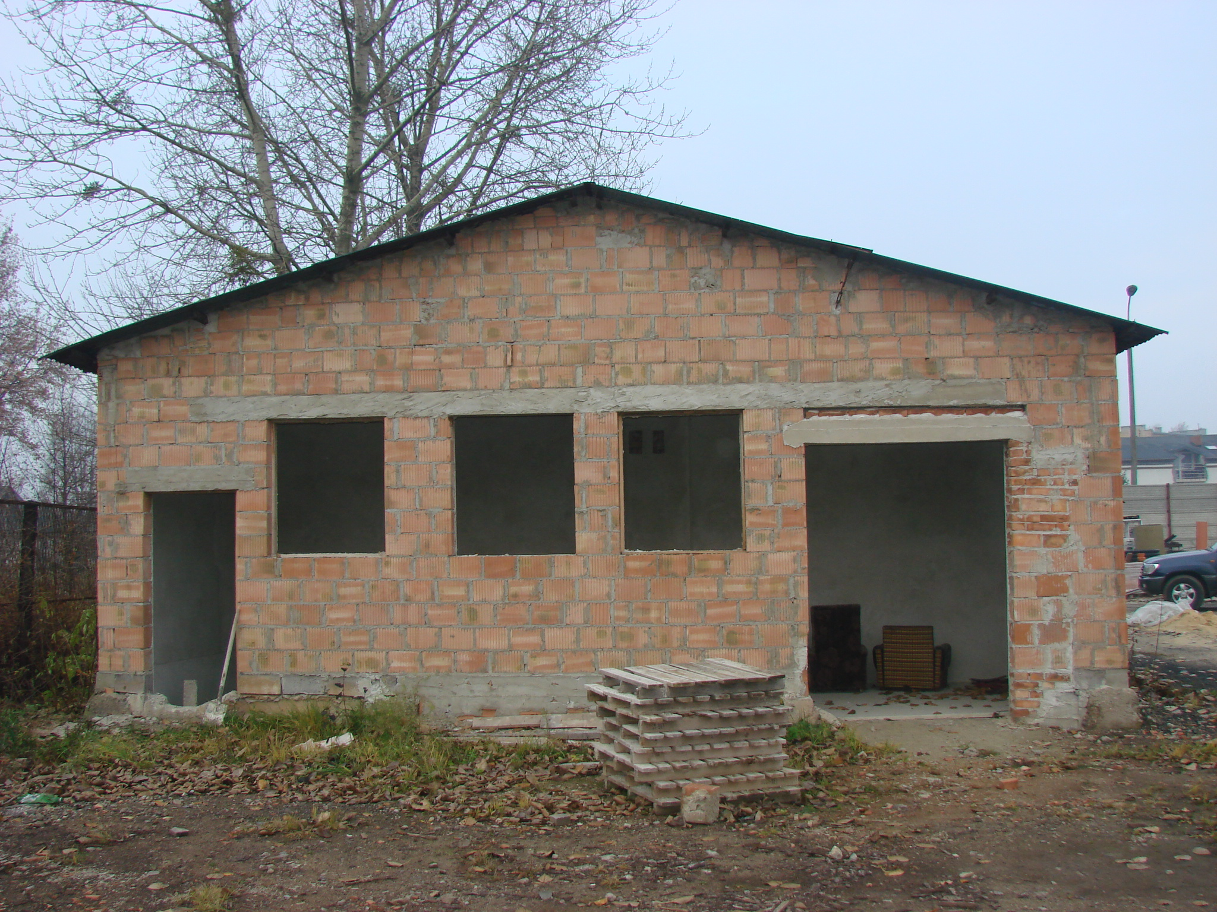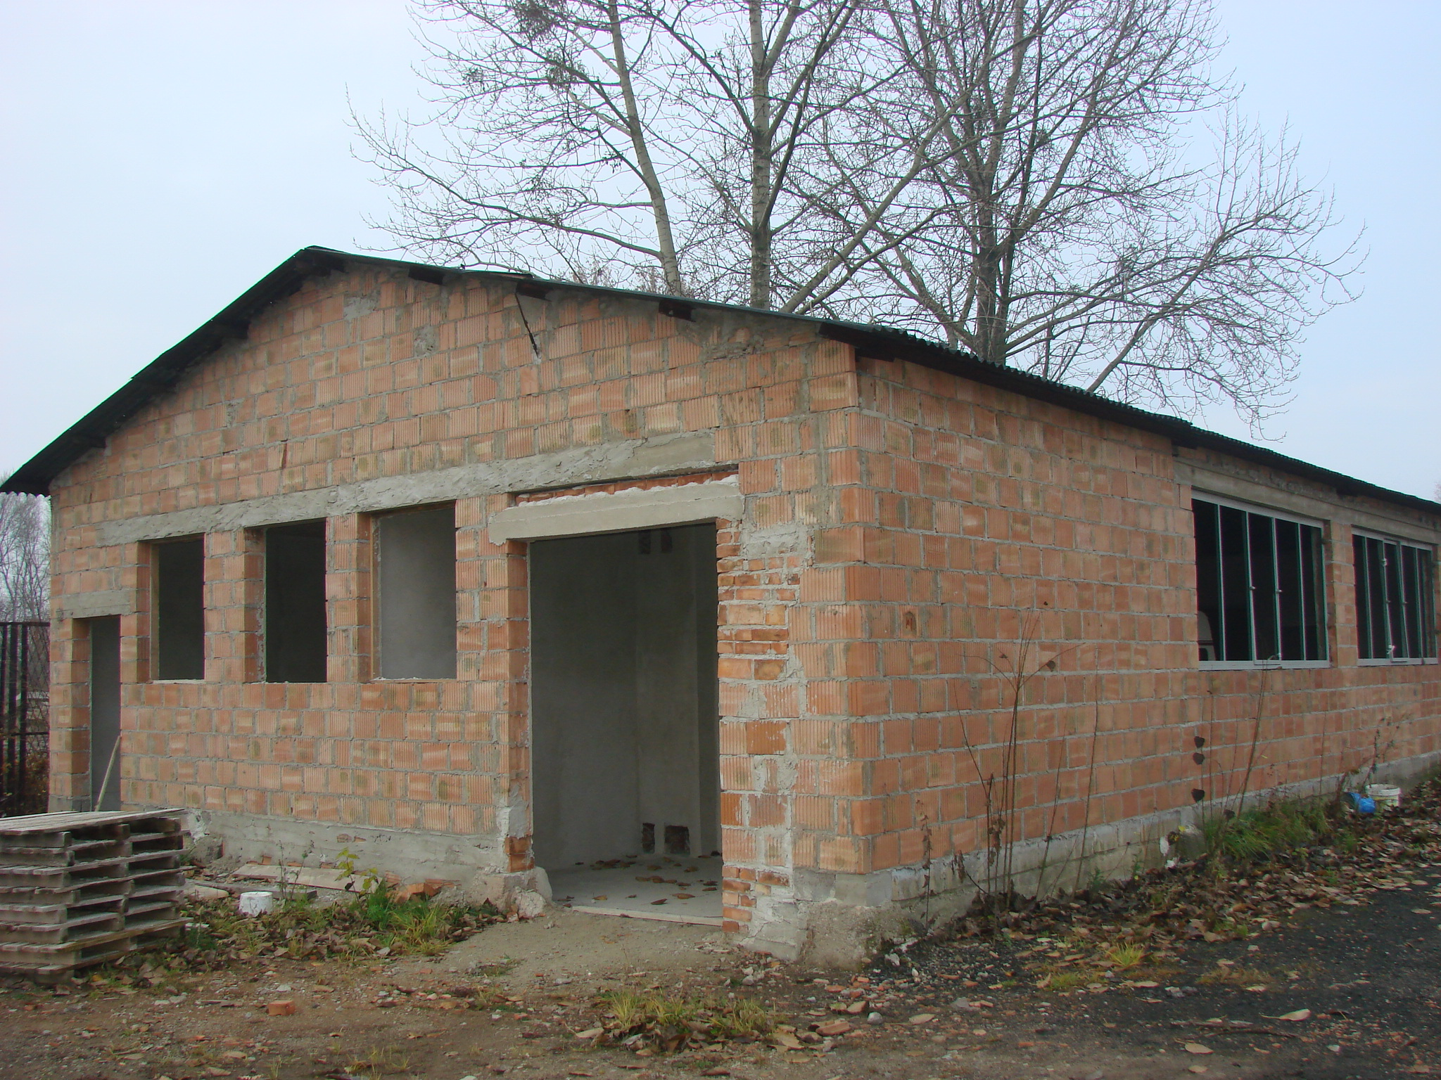

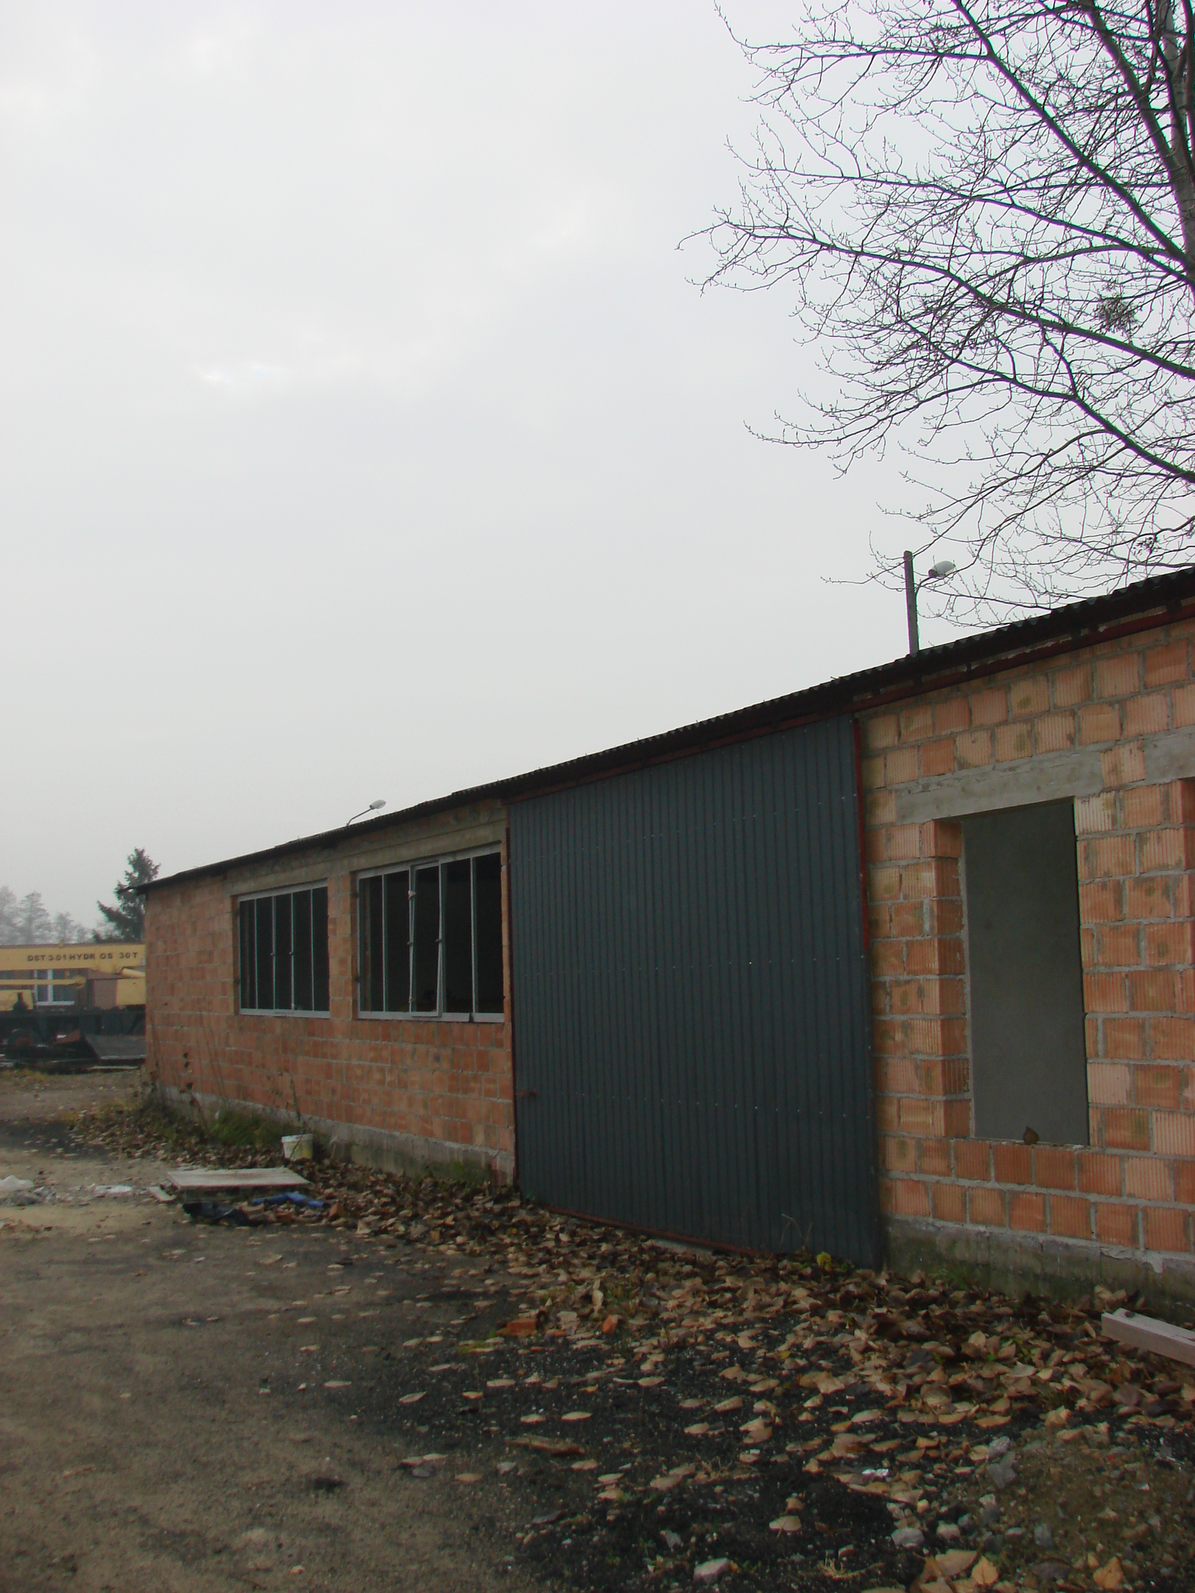Zabudowania usytuowane na działce nr 137/5

